附件2：

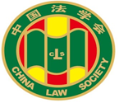

第九届“全国杰出青年法学家”
推荐表

姓 名 程 金 华

工作单位 上海交通大学凯原法学院

推荐单位 上海交通大学凯原法学院

中国法学会
2019年5月印制

填 表 说 明

一、表一为推荐单位或指导推荐人填写，表二为推荐候选人工作单位党委（党组）填写并盖章，表三为推荐候选人工作单位纪检监察部门填写并盖章，表四为推荐单位填写并盖章。
二、推荐单位需填写推荐评选委员会投票情况、推荐意见（每人500字以内）。
三、请用计算机填写，可根据实际需要分栏，但勿随意变动格式及字体字号。
四、请各推荐单位于2019年6月30日之前，将本表电子版发至指定邮箱。纸质版以A4纸打印一式四份，连同推荐评选情况报告、推荐候选人身份证复印件、推荐候选人代表性学术专著1—2部（独著）、学术论文3—5篇（独著或第一作者）、重要荣誉证书或证明复印件各一式一份，寄至指定地址。

联 系 人：王小红 周 杨 010-66182129 66135703
邮寄地址：北京市海淀区皂君庙四号院中国法学会研究部1315室
邮 编：100081
电子邮箱：qnfxj2019@163.com

表一：推荐候选人情况
姓 名 | 程金华 | 性 别 | 男 | 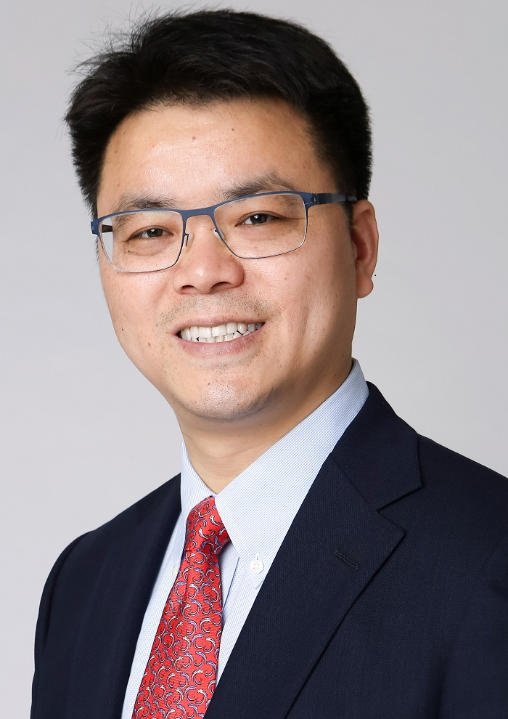
出生日期 | 1977.06 | 民 族 | 汉
政治面貌 | 民革 | 学 历 | 博士研究生
技术职称 | 教授 | 行政职务 | 副院长、主委
工作单位 | 上海交通大学凯原法学院
通讯地址 | 上海市华山路1954号上海交通大学凯原法学院
个人简历

1994.09—1998.07 华东政法学院刑事司法系侦查专业本科学习
1998.09—2001.07 北京大学法学院刑法学专业硕士研究生学习
2001.07—2003.07 《中国社会科学》杂志社法学编辑
2003.09—2005.08 香港科技大学社会科学专业硕士研究生学习
2005.09—2006.08 香港科技大学社会科学专业博士研究生学习（后因赴美而放弃攻读博士学位）
2006.09—2007.06 美国耶鲁大学法学院法律专业硕士（L.L.M.）研究生学习
2007.09—2010.08 美国耶鲁大学法学院法律科学博士（J.S.D.）研究生学习
2010.09—2011.05 华东政法大学国际金融法律学院副教授
2011.06—2013.06 华东政法大学国际金融法律学院教授（其间：于2011-2014年度受聘为“上海高校特聘教授（东方学者）”）
2013.07—2015.04 华东政法大学国际金融法律学院副院长、教授（其间：于2013.04—2014.03挂职任浦东新区人民检察院检察长助理）
2015.05—2016.08 华东政法大学国际金融法律学院副院长（主持工作）、教授（其间：于2015.01—2016.03 兼任华东政法大学金砖国家法律研究院常务副院长；于2016年6月当选并兼任民革上海市徐汇区第十四届委员会主委至今）
2016.09—2018.02 上海交通大学凯原法学院特聘教授（其间：于2016年秋季学期访问芝加哥大学法学院担任访问教授）
2018.03—至今 上海交通大学凯原法学院副院长、特聘教授（其间：于2019年初起兼任《上海交通大学学报（哲学社会科学版）》副主编；于2019年6月增补为民革上海十四届市委常委）
重要学术成果
（包括专著和论文，只列书名和篇名即可。论文仅限于发表在核心期刊或全国性重要报纸上的。请注明署名方式、发表或出版时间、刊物或出版社、字数。代表性著作和论文请注明中国知网统计的被引用数——数据截至2019年6月底。）

著作类代表作

- Jinhua CHENG, States, Intergovernmental Relations, and Market Development: Comparing Capitalist Growth in Contemporary China and 19th-century Untied States, New York: Palgrave MacMillan, 2018（英文独著，约18万英文单词）。

论文类代表作

英文论文
- “Police Corruption Control in Hong Kong and New York City: a dilemma of checks and balances in combating corruption,” The Brigham Young University Journal of Public Law, Vol.23, 2009, pp.185-220 (独著，约2.2万英文单词，后被重新选编进L. Holmes ed., Police Corruption: Essential Readings, Edward Elgar Publishing, Inc., 2014, pp.622-657).
- “Institutional Options of Administrative Dispute Resolutions in Contemporary China: A Perspective of the Demand of the People,” Social Sciences in China, 2010, Vol.3, pp.5-26 (独著，约1.5万英文单词).
- “The Emerging New Middle Class and the Rule of Law in China,” The China Review, Vol.13, No.1, Spring 2013, pp.43-70 (合著，本人为第二作者，约3万英文单词).

中文论文
- 《中国行政纠纷解决的制度选择——公民需求的视角》，载《中国社会科学》2009 年第6期，第144-160页（独著，约2.5万字，本文获“上海市第十届哲学社会科学优秀成果奖”论文类三等奖，同时转载于中国人民大学书报资料中心编《法学文摘》2010年第1期， “中国知网”引用102次、下载超过4100次）。
- 《法律变迁的结构性制约——国家、市场与社会互动中的中国律师职业》，载《中国社会科学》2012年第7期，第101-122页（合著，本人为第一作者，约2.6万字，“中国知网”引用42次、下载超过4140余次）。
- 《社会阶层与民事纠纷的解决——转型时期中国的社会分化与法治发展》，载《社会学研究》2010 年第2期，第151-179页（合著，本人为第一作者，约3.4万字，“中国知网”引用67次、下载超过4100余次）。
- 《检察人员对分类管理改革的立场——以问卷调查为基础》，载《法学研究》2015年第4期，第71-85页（独著，约2.4万字，被中国法学会法律信息部、国际司法文明协同创新中心编《司法改革（内参）》2015年第3期转载；中国人民大学报刊资料中心编《诉讼法学、司法制度》2016年第2期全文转载；荣获最高人民检察院颁发“2015年度全国检察理论研究优秀成果一等奖”，“中国知网”引用13次、下载超过1800余次）。
- 《当代中国的法律实证研究》，载《中国法学》2015年第6期，第60-78页（独著，约2.6万字，被《高等学校文科学术文摘》2016年第1期转载，“中国知网”引用30次、下载超过3800余次）。
- 《法律人从政——合理性分析及其验证》，载《中外法学》2013年第1期，第114-132页（独著，约2.5万字，“中国知网”引用10次、下载超过1150余次）。
- 《四倍利率规则的司法实践与重构——利用实证研究解决规范问题的学术尝试》，载《中外法学》2015年第3期，第684-716页（独著，约4万字，“中国知网”引用21次、下载超过2200余次）。
- 《中国法律权力的联邦制实践——以劳动合同法领域为例》，载《法学家》2018年第1期，第1-17页（合著，本人为第一作者，约2.5万字，“中国知网”引用2次、下载超过580次）。
- 《迈向科学的法律实证研究》，载《清华法学》2018年第4期，第149-166页（独著，约2.2万字，“中国知网”引用2次、下载超过950次）。

主持的代表性课题

- “当代中国的阶级与法治发展——纠纷解决的视角”，2010年度教育部人文社会科学研究一般项目（规划项目）资助，批准号10YJA820006，课题主持人。
- “对法律实证研究的实证研究——世界潮流与中国趋势，”2011年度国家社科基金青年项目资助，批准号11CFX004，课题主持人。
- “中国地方之法治差异及竞争研究——以省级区域为单位的实证分析，”2013年度教育部“新世纪优秀人才支持计划”资助，编号NCET-13-0802，课题主持人。
- “以公民制度需求为导向的法治国家建设”，2015年度国家社科基金重大项目“合作治理：国家治理体系现代化与国家责任研究”（15ZDA031）子课题，子课题负责人。
- “大数据与审判管理体系与管理能力现代化”，2017年度国家社科基金重大项目“大数据与审判体系和审判能力现代化研究”（17ZDA130）子课题，子课题负责人。
- “司法改革：利用大数据提升司法公正”（TA-9490 PRC: Judicial Reform: Using Big Data to Improve Delivery of Justice），亚洲发展银行-最高人民法院联合课题，2018年立项，课题编号51086-001，课题协调人（Project Coordinator）。

在法学教育方面的贡献
（如编写重点教材、主讲精品课程、在法学教育方面获得的重要荣誉表彰等。）

近年来，在华东政法大学、上海交通大学分别教授《法律与金融》、《新中国法律与中国社会》、《法律实证研究方法》等交叉学科、前沿研究方法课程，对引导法科学生从事相关研究，起到了积极推动作用。
近年来，先后在华东政法大学和上海交通大学共指导各类博士、硕士研究生50余名，并推荐30余名学生赴美国等国家的一流法学院继续深造。

在法治宣传方面的贡献
（如担任法治宣讲活动主讲人、在媒体上发表法治宣传文章等。）

- 于2011-2013年间，在华东政法大学多次为“上海市局级干部自主选学培训班”授课，讲授“法律人与政治家”专题，帮助选学干部提升法治思维和法治素养。
- 在2011-2015年间，多次受华东政法大学委派，在上海中学为高中学生开设法治建设选修课程，宣扬依法治国的理念和实践。
- 在2014-2017年间，多次为民革上海市委参政议政骨干研修班授课，讲授当代中国的法治建设与司法改革。
- 2018年3月，在北京参加中央社会主义学院第39期民主党派干部进修班学习期间，担任班级学习委员，配合学院老师和班委，组织《纪念改革开放四十周年——中央社院培训部2018年春季学期学员论坛》，专门安排法治建设单元，并做主题发言，宣传当代中国的法治建设成就。
- 2018-2019年间，多次在上海交通大学为各地公务员、司法人员、军转干部讲授《法治中国建设》专题讲座，宣传法治中国建设的成就。

在法治实践方面的贡献
（如在实务部门挂职、参与重大案件论证、仲裁等。）

- 2013年4月-2014年4月期间，在上海市浦东新区人民检察院挂职担任检察长助理，协管公诉二处以及研究室，除了审批案件、参加检委会等日常行政活动以外，协助检察长主持最高人民检察院批准的关于“检察人员分类管理改革”的年度重点研究课题，并积极参加司法改革的实践活动。
- 自2014年起至今，兼任上海市人民检察院特约检察员，以党外专家的身份为上海检察系统的司法改革献计献策。
- 自2016年6月起，先后兼任民革上海市徐汇区委员会第十四届主委、民革上海十四届市委社会与法制工作委员会主任、民革十三届中央社会和法制委员会委员，以民主党派的基层组织负责人和党员身份，就法治中国建设积极献言献策，多次获上级组织表彰，并获得2018年度“上海市统一战线（工作）先进个人”荣誉称号。
- 自2016年起，先后兼任上海市黄浦区人民政府法律顾问、上海市商委政府法律顾问，以外部专家顾问的身份为聘任单位的政府决策提供法律咨询意见。
- 自2018年起，先后兼任上海市政协委员、上海市徐汇区政协常委，聚焦法治建设和司法改革等本人的专业领域，对上海乃至全国的法治建设献言献策。

获得奖项和表彰
（请注明获得时间及等级）
表彰及荣誉称号
- 2010年，入选上海市“曙光学者”
- 2011年，受聘为“上海高校特聘教授（东方学者）”
- 2013年，入选上海市“社科新人”
- 2013年，入选教育部“新世纪优秀人才支持计划”
- 2014年，入选中央政法委及教育部联合实施的“双千计划”
- 2017年，获民革上海市委授予“2012-2017年度参政议政工作先进个人”荣誉称号
- 2018年，获上海市社会科学界联合会颁布“2015-2017年度上海市优秀社会科学工作者”荣誉称号
- 2018年，获中共上海市委统战部、上海市人力资源和社会保障局颁发的“上海市统一战线（工作）先进个人”荣誉称号

学术成果获奖情况
- 2010年，获第一届“上证法治论坛”优秀论文一等奖
- 2010年，获得上海市第十届哲学社会科学优秀成果奖（2008-2009）论文类三等奖
- 2013年，获得第四届“上证法治论坛”优秀论文一等奖
- 2016年，获得全国检察理论研究优秀成果一等奖（2015年度）

学术职务及其他重要社会兼职

学术兼职
上海市法学会法社会学研究会副会长[2014年起]
Asian Journal of Law and Society编辑[2016年起]
《上海交通大学学报（哲学社会科学版）》副主编[2019年起]

社会兼职
上海市人民检察院第六届特约检察员[2014年起]
上海市黄浦区人民政府法律顾问[2016年起]
民革上海市徐汇区委员会第十四届主委[2016年起]
民革上海十四届市委社会与法制工作委员会主任[2017年起]
民革十三届中央社会和法制委员会委员[2018年起]
上海市政协委员[2018年起]
上海市商委政府法律顾问[2019年起]
上海市徐汇区政协常委[2019年起]

